Zemljevid in struktura spletišča

Odločila sem se za hierarhično organizacijo spletišča, saj je potrebna urejenost in preglednost strani. Moja stran mora biti hierarhično zgrajena, saj imam menije, ki se nato hierarhično odpirajo naprej – zato stran ne more biti linearno zgrajena. Stran bi lahko bila sicer tudi naključno organizirana, vendar bi tako bila bolj zmedena in nepregledna. Stran bo zgrajena zelo preprosto, da bo uporabnik lahko hitro in brez težav dostopal do želenih informacij.

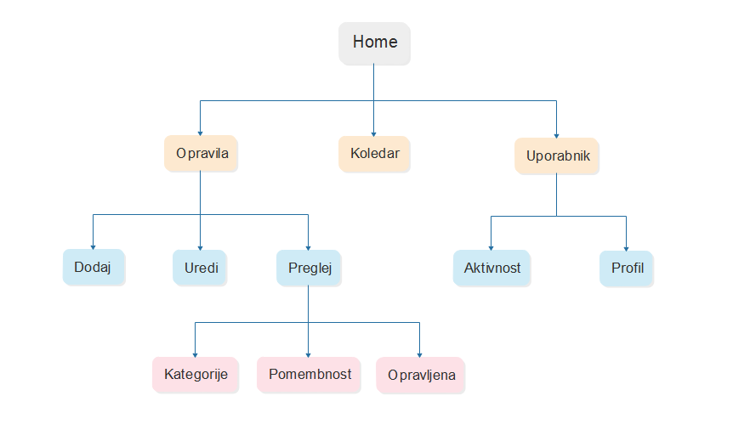  
*Slika: skica za navigacijo po straneh*